Historické nemovitosti jsou opět v kurzu. Lákají na stabilní investici i multifunkční využití

Tisková zpráva, 20. 4. 2026 – Trh s historickými nemovitostmi v České republice prochází postupnou renesancí. Roste poptávka, vracejí se investoři a zámky, tvrze či historické usedlosti se stále častěji stávají prestižním místem nejen pro život, ale i podnikání. Podle makléřky Lenky Munter z realitní kanceláře Luxent – Exclusive Properties, která se na tento specifický segment zaměřuje, se výrazně proměňuje způsob jejich využití: zájemci vnímají památkové objekty jako bezpečný způsob uložení kapitálu v době ekonomické a geopolitické nejistoty.

Trh ožívá, ale po svém
Na rozdíl od běžného realitního trhu se segment historických nemovitostí vyvíjí odlišně. „Prodej je silně individuální, pomalejší a řídí se jinými pravidly. V posledních dvou letech zaznamenáváme oživení poptávky i opětovný růst cen u některých typů objektů,“ říká expertka realitní kanceláře Luxent – Exclusive Properties na historické nemovitosti Lenka Munter.

Klienti, nejvíce Češi, poptávají lukrativní lokality a autenticitu architektury. „Zájemci vnímají koupi jako bezpečný přístav pro uložení kapitálu v době nejistoty a jako diverzifikaci svého portfolia. Nákup památky pro ně bývá atraktivní také díky novým dotačním regionálním programům,“ doplňuje Lenka Munter.

Rok 2026: stabilita a návrat k tuzemským investicím
Do budoucna Lenka Munter neočekává výrazné cenové výkyvy ani zásadní změny v poptávce. „Nepředpokládám plošný propad cen historických nemovitostí. Největší zájem nadále směřuje ke kvalitním objektům v atraktivních lokalitách, kde poptávka převyšuje nabídku.“ Na trh se zároveň dostávají nové nemovitosti, jejichž majitelé již nezvládají financovat provoz a rekonstrukci. Roli bude v letošním roce hrát i nejistota na finančních trzích, která část investorů vede k přesunu kapitálu do nemovitostí v ČR.

Cenu určuje stav, lokalita i možné využití
Zatímco ceny běžných bytů a domů rostou rychle a dynamicky, u historických objektů záleží především na jejich technickém stavu a využitelnosti.

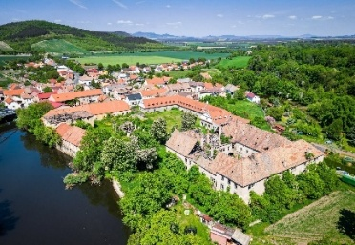
Objekty v havarijním stavu mírně zlevňují, protože vyžadují vysoké investice a urgentní péči. Naopak dobře udržované nebo citlivě zrekonstruované nemovitosti si hodnotu drží. „Cena historické nemovitosti závisí především na lokalitě, technickém stavu, stupni památkové ochrany, velikosti pozemku a potenciálu ke komerčnímu využití. Platí pravidlo, že čím blíže Praze nebo turisticky atraktivnímu místu, tím je cena vyšší. S ohledem na to, že náklady ve stavebnictví rostou, očekávám stoupající ceny u již zrekonstruovaných památek, protože noví majitelé ušetří značné finanční prostředky, úsilí a čas, které by museli věnovat renovaci,“ uvádí odbornice realitní kanceláře.
Zámecký areál Vršovice, okres Louny

Zchátralé objekty lze pořídit přibližně od 10 do 20 milionů korun, zrekonstruované zámky se pohybují v řádu desítek až stovek milionů korun. Menší statky před opravou lze pořídit za nižší jednotky milionů. „U měšťanských domů a historických paláců ve městech se cena odvíjí od umístění a tento typ nemovitostí nejvíce kopíruje vývoj cen běžného segmentu,“ vysvětluje Lenka Munter a dodává: „Historické nemovitosti po rekonstrukci mají vyšší cenu, ale při srovnání s náklady na kompletní obnovu často vycházejí velmi racionálně.“

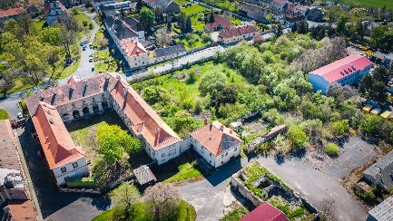
Například raně barokní zámek v Cítolibech v okresu Louny ilustruje situaci, kdy cena 15 milionů korun tvoří jen část budoucích nákladů. „Hlavní položkou při pořízení historické nemovitosti před rekonstrukcí není pořizovací cena, ale hodnota renovace, která navíc musí respektovat památkovou ochranu a specifické stavební postupy,“ doplňuje expertka. Jednopatrový trojkřídlý objekt nabízí užitnou plochu přes 3 700 m², ale i zajímavou historii – je spojen se jmény slavných stavitelů (Giovanni Domenico Orsi a František Maxmilián Kaňka) – a hudební tradicí, která byla vyhlášená nejen v Čechách, ale také za hranicemi.
Raně barokní zámek Cítoliby

Kupující jsou různorodí, motivace také
Zájem o historické nemovitosti od začátku roku 2026 roste. „Přičítám to politické situace posílené dalším válečným konfliktem v místech, kde Češi masivně investovali do realit, například v Dubaji. To se projevuje větším zájmem o tuzemské investice,“ popisuje Lenka Munter.

Struktura kupujících a jejich motivace je dnes velmi pestrá. Nejčastějšími zájemci jsou soukromé osoby se vztahem k historii a umění. „Tito nadšenci a filantropové rekonstruují sídla postupně a po menších částkách, jelikož nejsou limitováni časem a je to víceméně jejich hobby. Uvažují o využití na vlastní bydlení nebo provozování kulturních akcí s cílem zachránit kulturní památku,“ uvádí expertka společnosti Luxent – Exclusive Properties.

Další skupinou jsou soukromé osoby s vysokými příjmy hledající unikátní rodinné sídlo nebo kombinaci s podnikáním. Památky poptávají také investiční skupiny a developeři, kteří se zaměřují na přestavbu objektů na byty, butikové hotely či zdravotní zařízení.

Zámek už není jen luxus. Musí fungovat
Zásadní proměnou prochází způsob využití historických nemovitostí – zájem kupujících se přesouvá od pouhého vlastnictví památky k jejímu funkčnímu a udržitelnému využití. Čistě soukromé využití pro vlastní bydlení majitele je dnes spíše výjimkou, zejména u větších objektů. „Ekonomická realita nutí vlastníky hledat příjmy potřebné k provozu památky. Moderní historické objekty stále častěji fungují jako komplexní investiční projekty, které kombinují různé využití, což minimalizuje rizika a maximalizuje výnosnost,“ říká Lenka Munter.

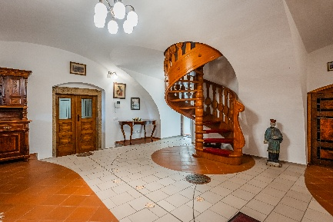
Ukazuje to například tvrz v Třebotově nedaleko Prahy, která je vhodná pro kombinaci rodinného bydlení s komerčním využitím. Kompletně zrestaurovaná nemovitost nese stopy románského slohu, gotiky, renesance i baroka. Zámek se čtyřmi podlažími o celkové ploše cca 2 500 m² je obklopený rozlehlou vzrostlou zahradou lemovanou kamenným ohrazením a nabízí absolutní soukromí. „Výhodou je jasné oddělení privátní a hostinské části s barem, tančírnou či vinným sklepem. V praxi tak středně velký objekt umožňuje pořádání eventů s kapacitou 30 až 40 hostů, aniž by narušovaly běžný život majitelů,“ doplňuje Lenka Munter.
Tvrz v Třebotově

Tvrz v Třebotově

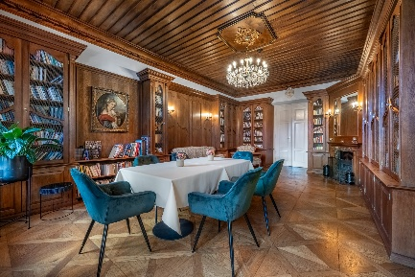
Typickým příkladem je rovněž kompletně zrekonstruovaný zámek Trnová (na Praze-západ) o užitné ploše přes 1 500 m², kt erý je vhodný pro široké spektrum aktivit – od luxusního bydlení přes pořádání akcí a konferencí až po ubytovací služby. „Blízkost Prahy přitom zajišťuje stálý přísun potenciálních klientů, ať už se jedná o zahraniční turisty, domácí návštěvníky, firemní klientelu nebo páry hledající místo pro svatbu snů,“ dodává odbornice na historické nemovitosti.
Zrekonstruovaný zámek Trnová

Podobný potenciál pro komerční využití nabízí i zámecký areál Vršovice u Loun ležící v meandru řeky Ohře. Největší ze tří hospodářských budov již byla částečně rekonstruována a nemovitost je klasifikovaná pro občanskou vybavenost, například pro ubytovací či zdravotnické zařízení.

Roste zájem o menší objekty i netradiční prostory
Roste také zájem o menší objekty mimo velká města, které jsou vhodné pro bydlení ve spojení s agroturistikou, inspirované například Itálií či Francií. Velká poptávka panuje rovněž po netradičních prostorech, jako jsou historické sýpky, mlýny, fary nebo industriální brownfieldy s potenciálem.

Udržitelnost jako nový standard
Dalším trendem je důraz na energetickou efektivitu a obnovitelné zdroje, což zvyšuje atraktivitu i pro náročné klienty. „Moderní technologie a ekologické bydlení se stávají novým standardem v historických budovách. To zahrnuje energeticky úsporná řešení, která respektují památkovou ochranu a naopak,“ uvádí makléřka realitní kanceláře.

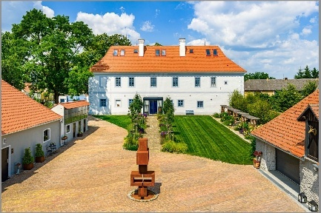
Příkladem je rezidenční zámek v jižních Čechách. Ten má díky investici do nejvyspělejších technologií (tepelná čerpadla s geotermálními vrty) i při více než 1 100 m² využitelné plochy náklady na vytápění, energie a spotřebu vody sotva větší než běžný rodinný dům. „Na současném realitním trhu neexistuje obdobná nabídka, která by spojovala takovou noblesu, komfort a jedinečnost. Každý detail byl vytvořen s mimořádným vkusem, důrazem na využití nejnovějších technologií a respektem k historii, i když objekt není památkově chráněný,“ dodává Lenka Munter.
Rezidenční zámek v jižních Čechách

hách

Rezidenční zámek v jižních Čechách

Český trh má stále silný potenciál
Tuzemský trh s historickými nemovitostmi se od západní Evropy liší strukturou vlastnictví, stavem nemovitostí a daňovým zatížením. Řada objektů u nás byla po roce 1948 znárodněna, následně chátrala a po restitucích se často přeprodávala bez systematické obnovy. Naopak v zemích jako Německo, Francie nebo Rakousko jsou historická sídla dlouhodobě udržována, často v majetku jedné rodiny, a jejich ceny jsou stabilnější. Významnou roli hraje i daňové prostředí – ČR má jedny z nejnižších daní z nemovitostí v Evropě. Český trh s historickými objekty je dynamický a ve srovnání s mnoha evropskými zeměmi nabízí unikátní nemovitosti za stále relativně dostupné ceny.

Realitní kancelář Luxent – Exclusive Properties působí na českém trhu od roku 2008 a za 18 let svého fungování se stala jedním z významných aktérů na trhu s exkluzivními nemovitostmi. Nabízí komplexní spektrum služeb od zprostředkování prodeje, koupě a pronájmu nemovitosti přes investiční, finanční a projektové poradenství až po marketingové a analytické služby. Portfolio společnosti zahrnuje rezidenční, historické i komerční objekty. Za dobu své existence kancelář zprostředkovala prodej a pronájem více než 3 000 nemovitostí. Součástí činnosti realitní kanceláře Luxent – Exclusive Properties je také spolupráce s developery. Mezi aktuálně nabízené developerské projekty patří například krkonošské apartmány Harrachov Peaks a Apartmány Albeřice či exkluzivní apartmány Laka Living a Rezidence Svatá Barbora na Šumavě, luxusní apartmány Rubin Palace v Karlových Varech, rezidence NEAR living by Fidurock v Praze 8, projekt energeticky úsporných rodinných domů nedaleko Prahy Malostranská ve Velkých Popovicích nebo nízkoenergetické projekty ve středních Čechách Kladno Living a Nová Cihelna Kladno. Luxent se věnuje také prodeji rekreačních a investičních nemovitostí v zahraničí, například v Dubaji, Chorvatsku, Španělsku, Ománu, Indonésii či na Mauriciu.
Skupina Luxent, jejímž základním pilířem je realitní kancelář Luxent – Exclusive Properties, zároveň založila fond kvalifikovaných investorů Luxent Fund SICAV s nemovitostním podfondem.
Další informace:
Crest Communications
Marcela Kukaňová, tel.: 731 613 618, marcela.kukanova@crestcom.cz
Michaela Muczková, tel.: 778 543 041, michaela.muczkova@crestcom.cz
www.crestcom.cz; www.luxent.cz

